民爆系统网络服务平台操作流程

一、爆破作业人员变更单位和延期换证需准备企业读卡器一个，能连入互联网的电脑一台（操作系统最好是XP，WIN7系统老读卡器可能不支持）。
二、首次安装步骤
在IE浏览器上打开民爆系统网络服务平台：
http://222.247.57.110:9999/mbxtwlfwpt
1、点击浏览器工具->internet选项->安全->可信站点->站点（S）->对话框中输入上述网址->取消下方的勾->点击关闭->点击自定义级别->全部选择为启用->点击确定。
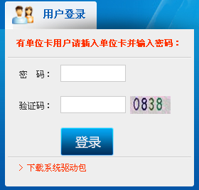
2、点击下载系统驱动包，下载完成后关闭浏览器，打开下载下来的压缩文件setup.zip，按照压缩包中的安装说明安装系统驱动和读卡器驱动。
3、将本单位单位卡插入读卡器中，输入密码123456和验证码即可登录系统。
三、延期换证流程：点击人员管理，再点击左侧的人员许可证列表，人员列表中距到期30日之内的可以点击延期进行延期换证申请，遗失需补发的可以点击补发。网上申请完成后还需将原证、纸质资料和1寸近照2张交到县局进行审查盖章，县局在民爆系统（内网）中审查完毕后市局才能制发新证。
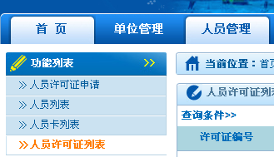
四、变更单位流程：由调出单位签订解聘协议，将解聘协议和原证交至原单位所在市级公安机关注销，注销后由调入单位签订劳动合同，并在调入单位网络服务平台中点击人员管理，点击人员许可证申请，勾选变更单位换发，填写原证件号码和原证件单位名称，点击申请。再将纸质材料和照片提交到县局审查盖章并在内网中审查通过，市局制发新证。
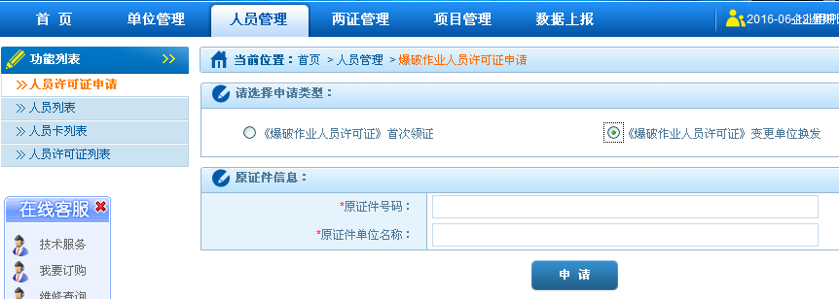
五、单位许可证变更和换发流程：根据省厅通知的步骤进行，先将纸质材料提交给市局进行审核，审核不通过的补齐材料，审核通过的在网络服务平台的单位管理中，点击单位许可证换发申请，勾选变更或者延期，点击申请。
六、数据上报流程：登录网络服务平台，点击数据上报，点击读卡后不要插拔单位卡和读卡器，等待网页提示完成后才能进行下一项操作。建议做数据上报之前先做一个读卡信息，查看卡中信息有无错漏。
